Tema 8

Socialistas y marxistas

"Lo que caracteriza al comunismo no es la abolición de la propiedad en general sino la abolición del régimen de propiedad de la burguesía... de este régimen de propiedad de la burguesía, expresión última y muy acabada de producción y de apropiación de lo producido, con lo que se llega a la explotación de unos hombres por otros” Marx-Engels. Manifiesto Comunista

El Siglo y medio que llevan pronunciadas las proclamas del Manifiesto-Comunista de ha visto movimientos interminables de ideas en torno al Capital y al trabajo. Ha visto la lucha de todo signo y de toda forma entre capital y trabajo. Ha visto la tensión constante entre Capitalismo y Comunismo, entre socialismo y liberalismo, entre propiedad social y propiedad individual.

Tenemos que clarificar conceptos, y también expresiones, en torno al Socialismo, como lo tenemos que hacer en torno al liberalismo económico y al capitalismo.
Carlos Marx fue un teórico dialéctico en el terreno de la economía y de la organización social. Este pensador influyó demasiado en el último siglo de progreso mundial, para que olvidemos la importancia de sus escritos. Sus ideas y sus valores resuenan incluso en nuestros días.

• Nos interesan las condiciones sociales del siglo XlX, en medio de las cuales brotan los hechos y las tensiones entre los grupos sociales.
• Nos interesan las utopías que surgen para romper las barreras entre esos grupos y las dificultades que nacen ante los egoísmos y las incomprensiones de los fuertes.
• Nos interesan los resultados concretos, los hechos y las ideologías, los grupos y las legislaciones, los estilos de gobierno y los fenómenos del trabajo.
• Nos interesan las revoluciones y las causas que las producen como son las explota ciones humanas, las injusticias sociales, las diferencias colectivas.
• Nos interesan los hechos culturales, los fenómenos económicos, los aspecto políticos que configuran la vida de todo el siglo.

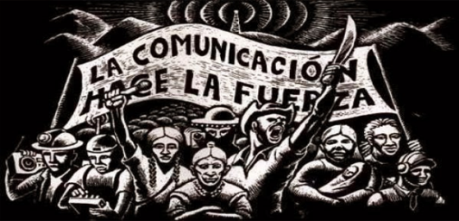

Guión del Trabajo
1. La revolución industrial y surgimiento del proletariado.
2. Los afanes redentores de los socialismos obreros.
3. Marx y las diversas interpretaciones marxistas.
4. La evolución del pensamiento marxista.
5. La Dialéctica del marxismo.

Cuando el pueblo sintió que en su espaldas
descargaba su látigo el tirano,
lanzó un rugido de dolor, salvaje,
y cogió el arma con potente brazo.
Tronó la tempestad a los acentos
de la oprimida multitud. Los rojos
estandartes de guerra tremolaron
sobre el campo cubierto de despojos.
Después del recio, popular castigo
que escarmentó al menguado con la afrenta
arreglándole al rostro su ignominia
del rastros de Sangre, a tormenta.
Dos veces inmortal, dos veces grande,
alzose el pueblo invicto en su defensa;
volvió la fusta al rostro del tirano,
salvó el derecho y castigó la ofensa.
Olas de fuego que nos alzáis gigantes
en el momento audaz de la pelea,
Bendita vuestra llama que redime
que purifica que castiga y crea.

Sixto López Ballesteros 1860-1907
Poeta Boliviano. "Ola de fuego"

1. LA REVOLUCION SOCIAL DEL SIGLO XIX

El mundo occidental sufre cambios radicales a lo largo del siglo XIX. Fueron consecuencia del progresivo predominio de la industria sobre la agricultura y la consiguiente acumulación de población de núcleos urbanos crecientemente nutridos por personas desplazadas de los ámbitos rurales.

La acumulación de personas asalariadas implica dos factores decisivos.

­ Por una parte surgen capitales acumulados, ya bien sea en riquezas estables y rentables. Eso son las fábricas, las minas, los instrumentos o elementos de transporte, incluso las tierras explotadas masivamente y bajo un régimen dirigido de precios para los productos de precios para los productos conseguidos. También es capital el crédito móvil y moneda circulante, que se manipula y se orienta allí donde más rentabilidad inmediata proporcione.

El capital se acumula en manos limitadas y sus poseedores adoptan decisiones encauzadas a conservarlo, incrementarlo e incluso dirigirlo al apoyo de ideologías concordes con sus creencias o intereses vitales.

­ Por otra parte nacen las masas proletarias, que ya no viven de los productos directos de la tierra, sino que dependen de un trabajo y de un salario, con el cual tienen que hacer frente a la subsistencia (vestido, comida y vivienda) y en ocasiones a la indigencia vital ante lo exiguo de su dotación.

A medida que se van acumulando las masas proletarias en los centros de producción, se crean condiciones de vida precarias y difíciles. Esto acontece en los focos fabriles; pero también es propio de los ámbitos rurales. La desproporción que se establece entre los costos de producción y los exiguos beneficios suscita sistemas económicos basados en la explotación del trabajador anónimo.

— La tensión entre los dos sectores: capital trabajo, capitalistas y proletarios, entre propietarios y asalariados, será lo que estimule, defina y multiplique las reflexiones sociales y éticas de gran parte de los pensadores del siglo XIX.

Al mismo tiempo, en el punto de mira de estos pensadores se van a ir diferenciando según la valoración de los hechos técnicos y económicos.

Entre estos hechos, la llamada revolución industrial puede ser considerada como el primer fenómeno y el más influyente en el marco de las relaciones humanas. Los sociólogos hablan de varias etapas en el proceso de industrialización de Occidente. La primera coincide con la aparición, a fines del siglo XVII y comienzos del XVIII, de los grandes centros de trabajo compartido, superando las estructuras agrarias y las explotaciones monofamliares.

La segunda etapa o segunda revolución industrial acontece en torno al 1870, cuando se establecen sólidas vinculaciones entre la Industria y la ciencia, se multiplican los procesos de capital fiduciario circulante y se crean sólidas estructuras de producción en torno e materias primas como el carbón y el acero, en producciones masivas, y sobre todo la electricidad y el petróleo cuyo uso creciente llegará hasta nuestros días.

Precisamente la tercera revolución industrial va a suponer la superación de estas materias básicas por otras alternativas: nuclear, solar, cibernética, etc.

Durante la segunda revolución industrial, aparecen fenómenos culturales de especial importancia para el terreno de las ideas: prensa comercial, telégrafo, la radio, masivas producciones bibliográficas, el ferrocarril que abre insospechadas comunicaciones de grandes poblaciones, el automóvil, el aeroplano después, y una cadena interminable de nuevos progresos.

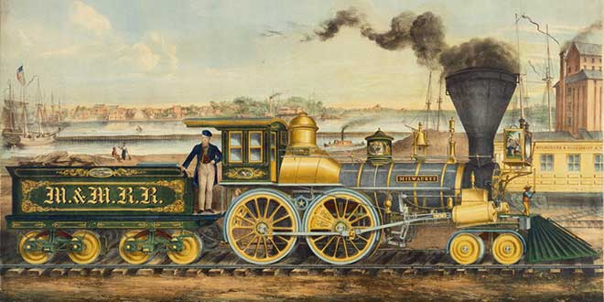

— Por lo demás, la época industrial no es solamente factor exclusivo del mundo europeo, en donde se registra una gran actividad cultural y de donde proceden muchas de las teorías y reflexiones que se extienden. Tampoco es patrimonio de aquellas estructuras urbanísticas creadas rápidamente a la industrialización y asumen los progresos al amparo de sus crecientes riquezas.

El fenómeno llega hasta los más apartados rincones de lo que fueron colonias de países europeos y van accediendo a la independencia política: Los países de América a lo largo del siglo XIX y los de Africa y Asia a lo largo del XX. Con estos países se mantienen los intercambios de productos y también de intereses. Muchos fenómenos de las metrópolis europeas llegan a estos países, sobre todo al área latinoamericana, en alas de emigrantes, en intercambios culturales, en multiplicidad de intercambios comerciales promocionados por entidades mercantiles.

Entre estos fenómenos podemos citar algunos que nos interesan para entender mejor la influencia en nuestros ambientes de los estilos y de los criterios obreristas:

• Acumulación de masas proletarias en núcleos urbanos mal atendidos cultural, espiritual, política y sanitariamente.
• Influencia de las condiciones de vida en intelectuales autóctonos que se van haciendo progresivamente conscientes de la explotación injusta a que son sometidos sus países.
• Creciente separación entre poderosos y explotados, con la conciencia agresiva y reivindicativa de los últimos, a veces violentamente estimulada por la arrogancia de los fuertes que organizan incluso la sociedad militarmente para proteger sus privilegios.
• Las frecuentes revoluciones de todo tipo que se producen y que responden siempre a mitos fabricados por unos pocos para redimir a muchos, sin que se logren soluciones
justas y duraderas.
• Las crisis económicas periódicas que se dan, con las consecuentes conmociones
violentas, el aislamiento de las clases y de los sectores más débiles y el riesgo de que los diversos grupos políticos se identifiquen con grupos que se cierran sobre sí mismos con resentimiento: campesinos, obreros, intelectuales, burgueses, militares, etc.
• La Irrefrenable Influencia de las Ideas que salen de fuentes concretas de referencia, ordinariamente donde pueden darse acumulación de reivindicaciones como son los grandes núcleos industriales: Londres, París, la cuenda del Rhur, el Norte de Italia, etc.,
o movimientos sociales de filiación proletaria: Partidos obreristas, Asociaciones Internacionales, etc.

Todos estos elementos y factores convierten al siglo XIX, sobre todo en su segunda mitad, en tiempo de Revoluciones en Europa, las cuales influyen en las áreas colonizadas por los europeos en los siglos anteriores. Y es en el contexto social y vital de estos factores en donde surgen múltiples teóricos de la vida social mejor. Vida social va a significar muchas notas que se hallarán presentes en la reflexión de los escritores.

Mejor distribución de las riquezas y de la cultura, a fin de que llegue más fluidamente a todos los grupos y niveles de las poblaciones.

― Organización estatal más justa, proporcional y solidaria, de manera que se legisle atendiendo a la dignidad del hombre y no a su situación o a su rol Social, político o económico.

• Mayor rapidez en la solución de las tensiones, de los conflictos y de las disensiones.

• Superación de prejuicios cerrados, como son los religiosos, los raciales, los políticos o los tradicionales.

• Aceptación de las transformaciones y de los progresos ambientales, técnicos, científicos y morales.

• Flexibilidad en las relaciones intergrupales, interculturales e internacionales.

• Promoción de valores humanos colectivos y personales, como la libertad, la representatividad, la cultura, la igualdad.

• Y también el descubrimiento del valor de la solidaridad, de modo que se consiga mediante la asociación y el sindicato la satisfacción de reivindicaciones que aisladamente resultarían desatendidas por los poderes económicos y sociales.

En el fondo de los movimientos laborales, que desde mediados del siglo XIX Se Organizan en todos los ambientes en los que se hace presente la revolución industrial, no hay sólo reclamos de mejoras económicas, sino demandas ideológicas nuevas y condicionantes exigencias de renovación Social.

Esas ideas, estructuradas en forma de sistema, se denominan tradicionalmente Socialismo, adoptando diversas formas y orientaciones según los planteamientos. Unas veces
son teóricos y considerativos y en ocasiones son reivindicativos o de acción.

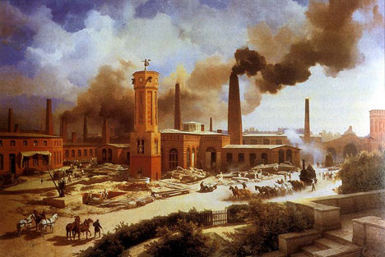

2. LOS SOCIALISTAS UTOPICOS

Estas condiciones sociales que Se desarrollan sobre todo en los comienzos del siglo
XVIII, estimulan a una serie de pensadores, a los que años más tarde Ilamarían Marx y Engels "socialistas utópicos".

A ellos opondrán los marxistas el concepto de socialismo científico.

• Los socialistas utópicos se caracterizarán por tres cosas fundamentales. Primero harán de testigos de las diferencias culturales, económicas y morales que fomentan. El distanciamiento de los diversos grupos Sociales. Segundo, que es lo más importante, sugerirán soluciones de tipo especulativo, sin llegar a la raíz de las causas que provocan la división entre los hombres. Y en tercer lugar, se quedarán en ámbitos restringidos sin perspectivas universales.

Los estudios de los socialistas utópicos tendrán en común la buena voluntad, la abstracción, la satisfacción de haber especulado sobre las diferencias sociales, y también la ineficacia práctica.

Ellos serán más bien ‘‛filósofos'‛ que explican y clarifican la realidad, sin llegar al alma de los problemas prácticos.

Sin embargo los socialistas científicos pretenderán huir de interpretaciones filosóficas, tendiendo más bien a las pragmáticas
No gustarán de palabras clarificadoras, sino que apelarán a los hechos efectivos. La realidad, dirá Marx, no necesita explicación, sino hombres y cauces que la transformen.
Los Socialistas científicos se fijarán sobre todo en las diferencias económicas, por lo cual centrarán toda su atención en los grupos opresores y en los oprimidos a fin de buscar cauces para que los segundos sacudan el yugo de los primeros.

En segundo lugar, los científicos se atendrán a los hechos; y éstos se preparan, se realizan y se refuerzan mediante procedimientos concretos y no por reflexiones teóricas.
En tercer lugar, el socialismo científico tiene el campo abierto a todo el orbe y aspira a ofrecer soluciones que sirvan para todo el mundo, e incluso para todos los tiempos.
Los socialistas científicos pretenderán hacer labor de ingeniero que sólo actúan, después de datos reales y de medidas rigurosas y no labor de filósofo que preferentemente reflexiona. Los socialistas utópicos más significativos suelen ser considerados los siguientes.

― Luís de Rouvroy, duque de Saint Simon (1760-1825), llevó una vida de viajes, experiencias sociales y penalidades.
Puede ser considerado fundador del socialismo utópico, en su vertiente política más que económica. Sus publicaciones fueron abundantes, resultando las más originales, profundas, y sistemáticas, aunque no las más conocidas. Resaltan la ”Memoria sobre la ciencia del hombre", y "EI sistema industrial".
Sus ideas sociales y religiosas quedan ampliamente recogidas en "EI nuevo cristianismo", con una visión muy crítica, tanto sobre el catolicismo como sobre el protestantismo.
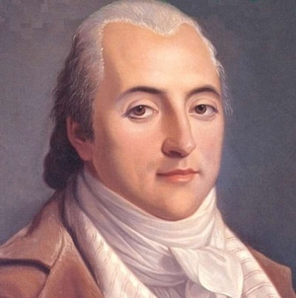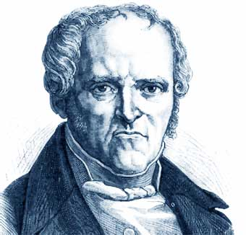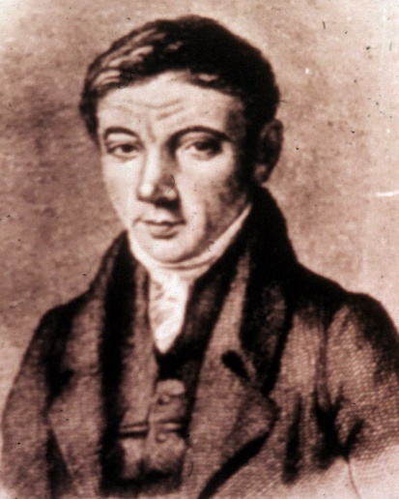
Saint Simon Charles Fourier Robert Owen

― Charles Fourier (1772-1857), que había vivido en medio de la Revolución francesa en la que estuvo a punto de perecer guillotinado y que había recogido abundantes experiencias laborales en su propia persona, intentó difundir soluciones asociativas como remedio contra la pobreza creciente de las masas populares.

En sus obras más importantes, "EI nuevo mundo industrial y Social", "Teoría de Ia unidad universal", "Tratado de la asociación agrícola y de atracción universal', se muestra especialmente inspirado y afecto a cualquier modo de agrupación laboral que incremente la rentabilidad y la defensa mutua.

Hizo incluso experiencias prácticas con grupos campesinos a los que llamó falanges o "falansterios". Los concebía como grupos de unas 1600 personas, en donde se habría de organizar el trabajo vocacionalmente y estimulando la laboriosidad con ventajas humanas e individuales. Aunque no llegó a conseguir resultados prácticos ni concretos,
adelantó muchos principios sociales y racionales que le siguen dando cierto aire de actualidad incluso en nuestros días.

― Robert Owen (1771-1858) fue el más significativo de los socialistas ingleses, con gran
sentido de la legislación laboral, en la que fue auténtico pionero. Como industrial y filántropo, abogó por la mejora de las condiciones sociales de los trabajadores (reducción de jornada, cajas de solidaridad, cooperativas de consumo, trabajo de niños, agrupaciones de producción común, etc.)

Escribió mucho sobre sus ideas sociales y sus proyectos de mejora del proletariado: "Libro de! nuevo mundo moral", "Nueva visión de la sociedad humana", "La revolución en la mente y en la práctica de la raza humana", etc. Además intentó también una experiencia en los Estados Unidos de América, creando la comunidad agrícola de New Harmony, que le supuso un gravoso fracaso. Y creó unos sindicatos obreros de defensa mutua de la producción, en donde no tuvo tampoco brillantes resultados por la oposición de muchos empresarios y gobernantes.

Un año también antes de morir escribió su autobiografía, en donde deja el reflejo de un corazón ilusionado por hallar soluciones a los graves problemas que cada vez eran más acuciantes entre las masas proletarias crecientes de Inglaterra.

― Víctor Considerant (1779-1860) recoge en sus libros el aspecto más literario del socialismo utópico. En ”Ideal de una sociedad perfecta" o en "Destinos Sociales” reclama esfuerzos de buena voluntad en los que son bendecidos por la fortuna para que alcance la suerte a los menos agraciados por ella.

― Esteban Cabet (1788-1856) se presenta como el más soñador de los socialistas e libros sugestivos como "lcaria’‛ o "Viaje a lcaria", en donde trata de remedar las antiguas
utopías de los humanistas del siglo XV.

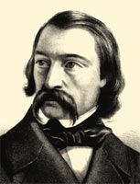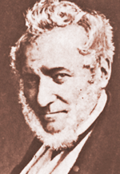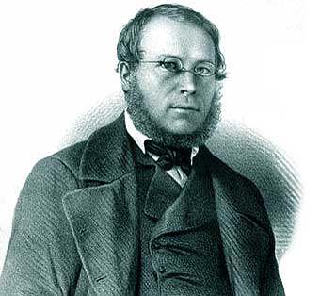
V. Considerant E. Cabet Y P. Proudhont

― En la frontera del socialismo utópico se encuentra el agresivo e influyente Pedro Jose Proudhon (1809-1865), que se mueve entre el socialismo y el anarquismo con propuestas sugerencias que serán miradas con especial simpatía por los revolucionarios del 1879.
Será su "Filosofía de la miseria" la que más estimule la reacción de Marx, pues le responde con el libro de "La miseria de la Filosofía". En sus numerosos escritos se manifiesta audaz y atrevido. En "Qué es la propiedad" considera todo capital como un robo. En "La guerra y la paz‘‛ elabora un sistema de derecho de gentes que es atrevido y verdaderamente moderno.

En "Del principio federativo", establece criterios legales de asociación de gran sentido ético. La influencia de Proudhont fue enorme, sobre todo después de su muerte, acaecida sin haber tenido la satisfacción de hallar adecuadas soluciones a los problemas. Pero anunció que pronto acontecerían explosiones sociales que conseguirían transformaciones que no habían logrado abrirse paso pacíficamente.

3. MARX Y LAS PRIMERAS INTERPRETACIONES MARXISTAS

Lo que no fue capaz de prender con el socialismo utópico en la primera mitad del siglo XIX, se convirtió en el gran mensaje del intelectual de Carlos Marx (1818-1883) en la segunda mitad del siglo.

La figura de Marx, y la ideología que él representa, ha sido uno de los factores más influyentes en el último siglo. Grandes sectores de la humanidad han vivido, de una u otra forma, condicionados por sus postulados, bien por sumisión a formas de gobierno de factura marxista, o por la reacción que se ha provocado en las masas proletarias y campesinas ante las reivindicaciones o ante promesas mesiánicas.

― Los escritos de Marx fueron numerosos, no siendo posible diferenciar plenamente lo que pensó por su cuenta, lo que recibió de sus interminables lecturas y lo que colaboró en algunas de sus obras fundamentales su inseparable amigo y protector Federico Engels. De todas formas, su abundante producción escrita refleja una mente clarividente y sistemática, una experiencia amarga de la vida penosa que con frecuencia llevó y una enorme sensibilidad a Ios hechos y situaciones del mundo proletario en medio del cual se desenvolvió su tarea de reflexión y colaboración.

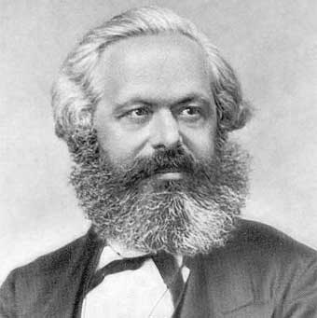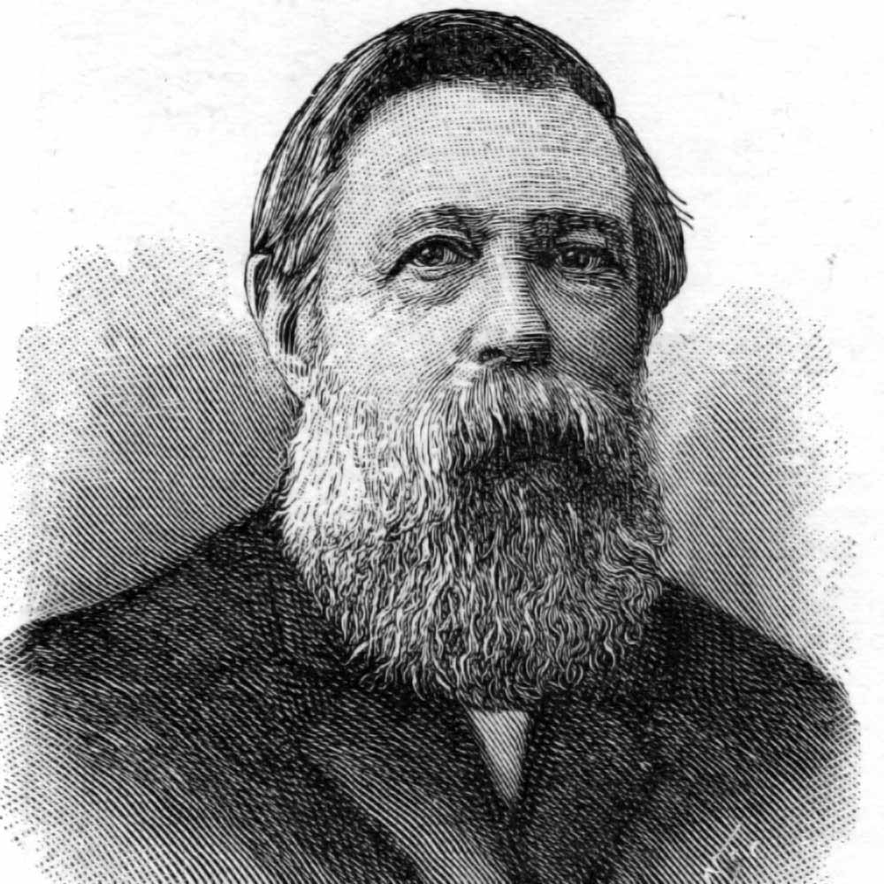
C. Marx y F. Engels

Entre las obras de Marx podemos recordar las más importantes cronológicamente:

1845. La sagrada familia o crítica de la crítica crítica.
1846. La ideología alemana.
1847. La miseria de la Filosofía.
1848. El manifiesto comunista, redactado junto con Engels.
1849. Trabajo asalariado y capital.
1850. La lucha de clases en Francia.
1857. introducción a la Crítica de la economía política.
1858. Principios de economía.
1862. Teoría de la plusvalía.
1865. Salario, precio y plusvalía.
1867. El capital, primer volumen, quedando los otros dos que completan la obra para ser editados después de su fallecimiento.
1872. La nacionalización de la tierra.
1876. Capital y trabajo.

El estilo de este prolífico escritor se caracteriza por su solidez y profundidad, por la abundante documentación que maneja, fruto de sus incansables lecturas, reflexiones y discusiones, y por el valor lógico de sus argumentaciones, aunque tantas veces sus presupuestos sean tendenciosos; y también por su enorme capacidad de síntesis.

― El punto de partida de Marx es dialéctico. Adherido en sus años juveniles a los círculos de la llamada Izquierda hegeliana, sobre todo en Berlín donde estudió derecho, acoge con entusiasmo la dinámica de Hegel. Trata de aplicar la metodología de la oposición de los contrarios y de la lucha al terreno de la economía y de la sociología.

Su expresión favorita se condensa en el postulado del materialismo dialéctico.

Carlos Marx nace en Tréveris (Prusia Renana) el 5 de Mayo de 1818. Su padre abogado judío tuvo otros ocho hijos y se convirtió al protestantismo evangélico, siendo todos sus hijos bautizados. Estudia en el Liceo de Tréveris y en 1835 Derecho en Bonn, terminado en Berlín, donde obtiene el doctorado en 1841. Dirige la Revista Gaceta Renana, prohibida poco después. En 1843 contrae matrimonio con Jenny Westphalen y tiene que dejar Alemania instalándose en Paris, de donde es a su vez expulsado. En Bruselas entabla amistad con Engels y con él hace un viaje a Londres.

En 1845 renuncia a su ciudadanía prusiana y participa activamente en los círculos políticos socialistas. En 1848 redacta el Manifiesto Comunista con Engels. Expulsado de Bruselas, se dirige a Paris y más tarde se instala en Colonia. En 1849 se establece en Londres.

Tuvo varios hijos, y uno natural con una sirvienta que mantuvo en secreto. Lleva una vida de penuria y de necesidades, moviéndose en círculos de obreros y ejerciendo el periodismo para sobrevivir.

En 1868 obtiene por medio de Engels una pensión que le permite vivir con algún desahogo. Su salud se deterioró notablemente a partir de 1873. Su peor momento fue la muerte de su esposa en 1881. El 1882 hace un viaje a Argel para encontrar en las aguas termales algún remedio a su salud. Falleció en Londres el 14 de Marzo de 1883, siendo enterrado en el cementerio de la ciudad, donde todavía hoy se admira su sencilla tumba.

- El concepto de materialismo lo identifica con las ideas que toma prestadas de Darwin y de Feuerbach. Todo es materia y hay que aceptar el principio de la evolución, del azar y de los procesos irreversibles de cambio.
- El concepto dialéctico hace que Marx todo lo vea a través de los grandes momentos del ser: la posición y la superación (tesis, antítesis, síntesis de Hegel). Desde esta perspectiva entiende Marx la historia, la sociedad, la cultura, la naturaleza, la propiedad y la vida entera.

Sólo en el contexto dialéctico se entiende el sentido revolucionario de Marx; por eso su figura se halla lejos de ser la de un agitador iluminado. Todo se ha de entender como una expresión de la lucha inevitable que existe en la sociedad por ser y por poseer, por pensary por dominar, por progresar y por vivir.

+ Una síntesis de su pensamiento más filosófico se halla en el concepto de alienaciones que dominan en la vida de los hombres y en la sociedad que ellos han engendrado. Marx interpreta hegelianamente la realidad y la encuentra perturbada por situaciones de desajuste, de desequilibrio, que es preciso restablecer de alguna manera.
Hasta que el hombre no supere esa situación de alienado que le domina, no habrá llegado a un estado de paz y de estabilidad. La alienación de su ser y de su convivir es la causa de que no pueda desarrollarse.

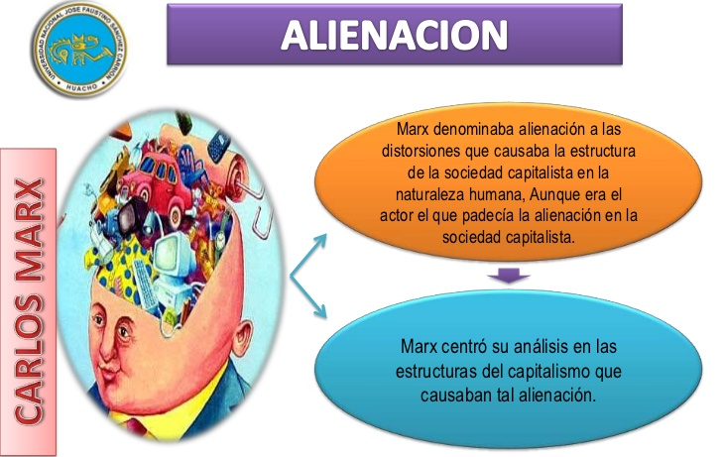

+ Habla de cinco alienaciones y ofrece cinco cauces para superarlas:

• La alienación religiosa es para Marx primordial. Consiste en el conjunto de creencias religiosas que acechan a los hombres y les impulsan a esperar en otro mundo venidero en el que hallarán remedio a sus males presentes.
La religión promete gozo y felicidad, pero en el porvenir. Hacer olvidar el presente, con la vana esperanza de que un supuesto Dios Salvador aportará solución a los problemas. Se convierte así en el opio del pueblo, en el consuelo de los débiles (de los enfermos, de los niños, de las mujeres, de los ancianos). En consecuencia quita el deseo de luchar por la mejora presente, por el progreso, por la productividad.
La superación de esta alienación está en el ateísmo. Eliminar todo resabio arcaico de creencias religiosas es la condición inicial para el desarrollo. El ateísmo hace que los hombres piensen en este mundo y no en la vida venidera. La religión se destruye de varias formas: sociológicamente, impidiendo el proselitismo; afectivamente, educando antirreligiosamente; racionalmente, con la argumentación sólida y consistente en favor del
ateísmo.

• La alienaclón fllosófica está en el afán de teorización y de abstracción que tienen los
hombres ante los problemas que les invaden. Las teorías se multiplican, las filosofías se
diversifican, las opiniones se discuten. Cuanta más filosofía más alejamiento de la realidad y más divagación en el terreno de las ideas
Contra esta afición, la mejor solución es el materialismo integral. Sólo interesa lo que se toca, lo que se siente. Hay que oponer hechos contra teorías. El mundo precisa transformación, no interpretación.

• La alienaclón social surge por el clasismo, por la organización en estamentos, en grupos, en roles sociales, en niveles y sectores. Razas, profesiones, oficios, autoridades, culturas, naciones, etc., tienen que allanarse para evitar la división y las tensiones intergrupales.
La solución está en el socialismo, que exige igualdad, solidaridad, equivalencia. La burguesía tiende a la clasificación. El proletario tiene que aniquilar a la burguesía y establecer la unidad, la solidaridad y la igualdad. Se logra asi libertad, democracia, paz.

• La alienación política está motivada por la diversidad de opciones políticas, en donde siempre unas imponen sus intereses sobre las otras, haciendo del mando una forma de explotación y de abuso ajeno.
La solución está en destruir los partidos mediante la Dictadura del proletariado. Y esta
destrucción conduce al régimen de partido único, al sistema de democracia popular, a un estado opresor, el cual ha de ser sustituido por el estado interior, que es una forma de "Paraíso". Es el Paraíso del proletariado, el partido único, es el que asegura la tranquilidad social. Es el equivalente al Partido proletario sin más, el gobierno del pueblo.

• La alienación económica está provocada por la propiedad privada, que corrompe el corazón del hombre fomentando su afán de poseer, su deseo de beneficios inmoderados. La historia de la humanidad es camino sembrado de abusos, cuyo motor es el tener más bienes que los demás.
La solución es el comunismo, lo que implica evitar la propiedad privada y promover sólo la colectiva. Hay que anular el dinero como emblema del poder burgués y se precisa una educación popular para conseguir el respeto a la posesión común. La ley del trabajo comunitario es simple y redentora: Cada uno debe consumir según sus necesidades y debe producir según sus posibilidades. Hasta que esto no se consiga, la tensión y la lucha dominará la vida de los hombres.

Las ideas de Marx fueron siempre compartidas con su colaborador y amigo Engels.

Federico Engels (1820-1895) nació en Berman Alemania) y murió en Londres. Conoció a Marx en 1844, entablando con él sólida amistad. Escribió varias obras en unión a Marx, y otras más personales. Entre éstas, las más conocidas son: 'Del Socialismo utópico al Socialismo Científico", ‛‘El origen de la familia, de la propiedad privada y del Estado" y 'Dialéctica de la Naturaleza". Hegeliano y dialéctico, más afortunado en su vida socia| y económica que Marx, fue el amigo que le sostuvo en los años difíciles. Su figura quedó eclipsada por la de su compañero, pero no por ello es menos importante e influyente.

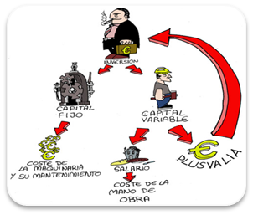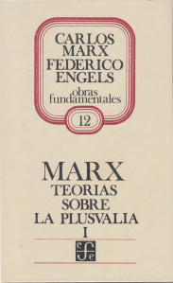

+ La economía es el centro de atención de Marx, pues él se considera fundamentalmente un curioso y estudioso de los fenómenos económicos. Por eso su mayor originalidad y su insistencia incansable está en todo lo que se relaciona con el capital, el trabajo, el consumo, la producción y la acumulación.

• Todas las cosas tienen dos valores: el valor de uso y el valor de cambio. El de uso está explicado en su utilidad. ES el valor natural, el cual depende de la misma utilidad de los objetos. El valor de cambio es artificial. Es el valor que los hombres dan al objeto y depende de actitudes subjetivas y variables.

El socialismo se basa en los valores naturales, en lo de uso. Y el capitalismo depende de los valores artificiales, de los de cambio.

• El proceso de producción de bienes se halla viciado por el predominio del cambio sobre el uso. El productor recibe una retribución que equivale a sólo parte del bien que produce. El capital es la acumulación de esa retribución que no se da al productor. El capital es pues robo, rapiña, abuso y explotación.

• La plusvalía es la diferencia que existe entre lo que vale una cosa producida y lo que se convierte en salario y se da al asalariado. La acumulación de las plusvalías es el capital, que es el motor de la burguesía. En alguna ocasión Marx indica que de 10­12 horas de jornada laboral, el salario representa unas 6 horas y las plusvalía entre 4 y 6, de lo que deduce el 'robo" del capital al obrero cada jornada.

• Toda la historia es en el fondo economía: políticas, guerras, exploraciones geográficas, incluso procesos culturales. Es el afán de poseer lo que mueve a los hombres.

+ Las consecuencias que Marx saca de sus reflexiones son múltiples, resultando tan flexibles que cada uno de sus seguidores e intérpretes consigue una formulación personal y adaptable. Sintetizando alguna de sus ideas consecuentes, podemos trazar este paisaje de ideas marxistas.

• El hombre se encuentra oprimido y alienado. Tiene que liberarse y convertirse por la conciencia de su situación en hombre nuevo libre y luchador.

• La lucha no es tanto Individual cuanto colectiva. La lucha de clases es inevitable y terminará irremediablemente triunfando el proletariado sobre una burguesía que se agota en su propio egoísmo, al estilo como la burguesía aplastó al feudalismo con sus afanes de libertad en otros siglos.

• Los conceptos burgueses de ley, orden, patria, familia, autoridad, conciencia, libertad, etc, tienen que ser barridos por el proletariado liberador.

El hombre sólo existe como hecho concreto, no como teoría. Es un animal evolucionado, que avanza en la historia por necesidad, que produce, se agrupa, tiende a abusar de Ios débiles, que busca unirse para defenderse. Necesita dominar la naturaleza con la técnica.

Reclama una educación adecuada para llegar a la libertad, la cual no es posible sin la
"Revolución” .El proceso revolucionario puede hacerse de dos formas, o bien por la fuerza de las armas (militarismo) o bien por la conquista democrática (posibilismo). En cada nación se seguirá un camino concorde con las circunstancias.

• El Paraíso en la tierra, el del proletariado, el que se apoya en la libertad, la fraternidad, la igualdad, sólo llegará por la acción proletaria, no por la imposible renuncia voluntaria de la burguesía dominante.

- El mensaje de Marx parece más moral que económico. Sin embargo su moral es puramente dialéctica, impositiva, violenta. No hay más moral que la eficacia, la conquista de los objetivos.
Marx es un ideólogo típico, no un revolucionario profesional. Su valor está en su mensaje. En él arrastra más la parte que posee de verdad que las grandes falacias que esconde y que deslumbran a los desheredados.

Es un mensaje de ruptura, casi se diría dirigido a los desesperados, a los que no tienen otra perspectiva que la reacción violenta para salir de la explotación y de la operación. Sus rasgos de utópico, mesiánico, dinámico, ateo, altruista, proletario, intelectual, comprometido personalmente en la empresa de sus ideas, le han transformado en un emblema de la Historia reciente y han hecho volver hacia él ojos de grandes sectores de la humanidad.

4. LOS SEGUIDORES DE MARX

La influencia de Marx fue lo suficientemente importante para que su eco haya llegado
hasta nuestros días, en parte como fenómeno histórico representativo, y en parte también como expresión de una ideología que se transformó pronto en política, en sociología, en economía y en otras múltiples dimensiones sociales.

+ Federico Engels (1820-1895) puede ser considerado el primero de los marxistas, o al menos el más cercano de los seguidores de Marx, tanto por su compenetración de ideas como por sus relaciones personales con él.
En sus libros refleja su gran principio compartido con Marx; el materialismo dialéctico como dinámica básica filosófica. Ello no le impidió simultanear su actitud socialista y la dirección en los grupos obreros con la dirección de la empresa familiar que poseía en Manchester, hasta que en 1870 la liquidó para dedicarse más a la acción política e ideológica.

Resulta difícil diferenciar lo que nació de la mente profunda de Marx y lo que brotó del impulso más juvenil de Engels, tanto en los varios libros compartidos como en las labores sociales y directivas realizadas.

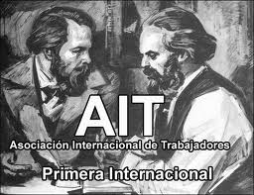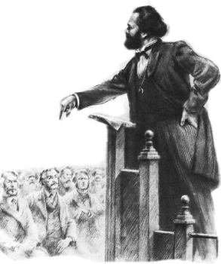

• El nacimiento de la Primera Asociación Internacional Socialista en el Londres de 1864 representa el amplio campo de influencia y de acciones del primer marxismo. Para ella, nutrida de miles de obreros de diversos países, redactó Marx los Estatutos que habrían de inspirar a los 50.000 adheridos, y de alguna manera a los varios millones de proletarios que en él se fijaron en todo el continente europeo, y por su medio en otras áreas geográficas del mundo.

+ Las disensiones surgieron pronto con los más inclinados a la violencia, representados por Miguel Bakunin (1814-1876), que en obras como "Federalismo, socialismo y antiteoIogismo‛‛ y también en sus constantes desplazamientos para impulsar la insurrección proletaria contra los Estados, es exponente del primitivo anarquismo.

Esta actitud antiestatal y de ruptura con frecuencia fue identificada con el marxismo más ortodoxo. Sin embargo Marx, y los más puros intérpretes de su pensamiento, se orientaron más a la conquista del poder mediante la organización y la disciplina.
Su esperanza en la llegada del poder obrero y con la convicción de que sólo los mismos proletarios serían los protagonistas de su salvación social y laboral, se alzó como una fuerza de primer orden.

La desarticulación de la Primera Internacional dejaría paso para que en 1889 surgiera la Segunda Asociación Internacional con los partidos socialistas de Europa y América. Y su recuerdo abriría la puerta a la Tercera Internacional en 1919, de inspiración marxista y organizada con todos los partidos ya comunistas del mundo, la cual duró hasta su ruptura en 1943.

+ En el orden de la construcción del primer marxismo surgen también una serie interesante de los pensadores fieles a los planteamientos materialistas, dialécticos, económicos y sociales de Marx, a los cuales podemos denominar primera generación marxista.

Entre sus más significativos representantes nos encontramos con los siguientes:

• Pablo Lafargue (1842-1911), nacido en Cuba, se movió en los ámbitos revolucionarios de Francia y en Londres, donde conoció a Marx, con cuya hija Laura contrajo matrimonio. Seguidor de Marx fielmente, sobre todo contra los partidarios de Bakunin, ejerció la medicina en la capital francesa y escribió obras tan interesantes como 'EI Socialismo y la conquistas de los derechos públicos" o "EI determinismo económico de Karl Marx " A él se debe también la primera traducción y publicación del Manifiesto Comunista en lengua castellana.

• Gregorio Valentín Plejanov (1856-1918) es la figura que más contribuyó a popularizar en Rusia el pensamiento marxista que ha conocido en sus años de exilio fuera de Rusia. El mismo año de la muerte de Marx, 1883, fundó el primer partido marxista ruso, "Tierra y Libertad", después convertido en ’‛Libertad y Trabajo", que se propagará rápidamente y será el pórtico ideológico, con sus publicaciones, de la revolución rusa del 1917.

En sus obras, sobre todo en "El desarrollo monista de la Historia", y en "Problemas fundamentales del marxismo", se encarga de fundamentar lo que después se convertirá en una alternativa de poder, que llegará a invadir muchos países y a ganar legiones de intelectuales.
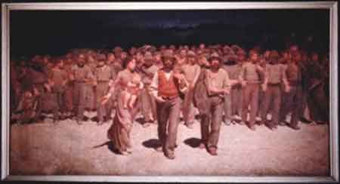

+ El movimiento marxista comenzó prácticamente en los días de Marx a crecer con Ias interpretaciones originales de sus primeros seguidores, pues siempre se caracterizó por cierto dinamismo creativo que contribuyó poderosamente a su difusión.

• Eduardo Bernstein (1850-1932), desde Berlín, en obras como "Las premisas del socialismo y las tareas de la socialdemocracia", matiza sus extremos siendo uno de los primeros en pedir una revisión de su pensamiento.

Karl Kautsky (1854-1939) en trabajos sólidos, como "La doctrina socialista". "EI programa de Edfur", "La concepción materialista de la historia'” y otros, se presenta como uno de los más que atrevidos teóricos del marxismo al intentar promover el sistema como solución social y espiritual, incluso entendiendo por tal el mero planteamiento estético. Lo hace en el "Origen del cristianismo" o en ”Origen del socialismo moderno".

Antonio Gramsci (1891-1933) es autor y político que influye especialmente en los ámbitos laborales latinos, interesado preferentemente en los aspectos prácticos del marxismo. Fallecido en la cárcel, después de su condena en 1924 por su labor fundacional del partido comunista italiano, dejó sus mejores pensamientos en sus "Cuadernos de la cárceI”.

• El movimiento de los pensadores que se apoyaron en las ideas marxistas estuvo promovido, acompañado y seguido más por los grupos y movimientos proletarios surgidos al amparo de la industrialización que por los intelectuales que se sintieron deslumbrado por sus programas políticos y sus planteamientos intelectuales.
Sería, con todo, inexacto reducir el marxismo preferentemente a las cuestiones laborales y a las desigualdades sociales en las que el marxismo encontró su caldo popular de cultivo. Desde los primeros momentos de su existencia la ideología marxista se movió en dos niveles muy enlazados, pero diferenciados: el popular y el intelectual.

• El símbolo del movimiento popular viene expresado prematuramente en los emblemas y tradiciones que se adoptan en los diversos sindicatos, hermandades o grupos organizados. La solidaridad, la reivindicación, la disciplina, los objetivos inmediatos, (incluso la conciencia de clase que se fomenta, se convierte en hábitos populares de los socialistas y abren el camino para una intensa acción reivindicativa, cuyo vademecum más extendido es precisamente el "Manifiesto Comunista" de 1848.
El movimiento más comprometido y filosóficamente dinámico se centra en el área de la intelectualidad de izquierda, que evoluciona de una dialéctica hegeliana inicial a dimensiones socialistas de elevadas exigencias científicas y eruditas.

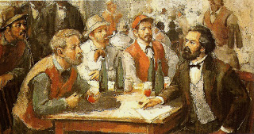

Desde los tiempos de Marx, el peso específico de los intelectuales en los movimientos
marxistas ha sido especialmente determinante en su orientación y en sus progresos ideológicos. Precisamente la obra básica de "EI Capital", dirigida por el contenido y el estilo literario a minorías intelectuales, puede presentarse como símbolo representativo de esta realidad intelectual.

Todavía en nuestros días, después de un siglo largo de existencia, el balanceo entre referencias proletarias y resonancias intelectuales, entre el mundo obrero y el de la Universidad, sigue, en acción convergente, centrándose en una figura que, al margen de su deterioro histórico, conserva vigorosa su influencia, su perspectiva, su significación.

5. LA DIALECTICA DEL MARXISMO

El marxismo ha resultado en la historia de los últimos tiempos una fuerte llamada de atención a la conciencia de los hombres. Ha sido el gran sistema que ha desarrollado a muchos hombres, ya bien para seguirlo como llamada salvadora de los procesos explotadores o también para combatirlo más afectiva que prácticamente.

El riesgo del marxismo es la parte de verdad que manifiesta, y la parte de mentira que esconde. Por eso conviene clarificar y discernir sus postulados, a fin de que no se convierta en trampa, siquiera subconsciente, de la verdadera situación del hombre.

Podemos desenmascarar algunas de las falacias de la ideología marxista, diferenciando lo que ofrece de solución y lo que presenta de insuficiencia.

--- El materialismo histórico del que parte, posee un talante determinista y biologista. La historia se rige por leyes ciegas y por lo tanto los procesos de los hombres sólo se valoran económica y biológicamente.

--- Contra este postulado hay que alzar la libertad individual y colectiva de los hombres y la gran responsabilidad que tienen de ser dueños y protagonistas de sus propios destinos. Lo que Marx llama alienación no puede ser aceptado como situación irremediable, sino como fruto de una equivocada orientación de la vida o de la historia. Hay que postular al máximo el compromiso social para evitar esas situaciones y reorientar los procesos hacia la solución de los problemas.

--- El hombre es productor, pero no sólo productor como tiende a definirle el marxismo. Su ley no es producir lo más que pueda y consumir sólo lo que necesite. Hay que superar una visión tan proletaria" y descubrir en el hombre su carácter de persona, su inteligencia, su voluntad, su libertad, su vocación, su destino trascendente.

--- Es insuficiente la visión marxista de la explotación. Los abusos, en la historia y en el presente son inevitables y además son evidentes. Pero hay que luchar contra ellos, tratar de hallar caminos compensadores y sobre todo educar a cada uno para que se libere de las opresiones, entre las cuales no son peores las económicas, sino otras, como las culturales, las morales e incluso las indigencias espirituales.

--- Una interpretación dialéctica de la Historia conduce a la operación contraria a lo que en el fondo postula el marxismo. La vida, la sociedad, la cultura, la riqueza, el trabajo, etc., no son frutos ciegos de una lucha y oposición de los contrarios. Entre la lucha de clases y la parálisis, existe el término medio del progreso inteligente. El hombre debe avanzar con inteligencia contra la injusticia sin admitir que la lucha se justifica por si misma. Debe pensar en la solución de los problemas, pero siempre considerando que es posible el triunfo; pero que el triunfo se logra por la conciencia y no sólo por la violencia; por la inteligencia y no sólo por la solidaridad; por la verdad y no sólo por la fuerza.

La liberación del hombre no debe clarificarse sólo en términos económicos, como si sólo la indigencia material fuera su Único mal. El marxismo minimiza otras indigencias como la cultura, la seguridad familiar, la paz interior, la satisfacción ética, estética, espiritual, etc.
Es preciso superar su visión insuficiente de la salvación, como si sólo con promoción material se pudiera llegar a la satisfacción profunda del corazón humano. El vacio ético de Marx es posiblemente su peor riesgo, pues conduce al materialismo, a la pobreza moral y en definitiva a la desgracia total de los hombres.
--- Por eso es injusta y errónea la postura marxista en torno a la propiedad, a la cual considera radicalmente como un robo. Para Marx todo capital es una acumulación de plusvalías o de sustracciones del capitalista al proletario, por lo que siempre es malo en cuanto es expoliación del débil. Olvida Marx con ello el carácter natural del poseer, en cuanto es tendencia natural y en cuanto es necesidad, sin que ello quiera decir que el liberalismo económico o capitalismo salvaje puedan ser admitidos en una sociedad organizada interdependiente.

--- Por lo demás la obsesión antirreligiosa de Marx, hasta hacer de las creencias trascendentes un cúmulo de supersticiones y de desviaciones, tampoco es aceptable por simples planteamientos naturales. Al margen de la verdad de las creencias religiosas, se
halla la necesidad espiritual que naturalmente el hombre posee. Marx incurre en el error de hacer incompatibles la esperanza en la otra vida y el progreso auténtico en la presente. A partir de este postulado todas las creencias éticas, estéticas, espirituales, trascendentes, salen del abanico de sus posibilidades contemplativas y estimativas.

Con frecuencia, se ha establecido una oposición frontal entre concepciones marxistas y concepciones cristianas de la vida, de la persona, del trabajo, de la sociedad y de la Historia. Hemos de recordar que, filosóficamente, es la mera razón la que resulta suficiente para rechazar los radicales y agresivos postulados marxistas. Sin necesidad de acudir a criterios de autoridad religiosa, la misma razón nos brinda argumentos decisivos en torno a la postura marxista.

--- El hombre siente la necesidad de la trascendencia y rehuye por naturaleza el simple
materialismo, el biologismo o el determinismo absoluto.

--- La vida y la Historia pueden explicarse suficientemente por otros planteamientos que no sean los dialécticos y la lucha irremediable. La Historia humana ha atravesado variedad de momentos y situaciones. No es aceptable la arrogancia de pretender explicar todos los problemas de los últimos tiempos por el desarrollo capitalista.

--- Una perspectiva sólo economía para explicar la marcha de la humanidad margina rasgos y factores imprescindibles para una visión real del ser humano. La mayor parte de los postulados de Marx son ambiguos y parcialmente aceptables. Su error básico es plantearlos en términos de totalidad y exclusividad, cerrando las puertas a otras visiones. Por lo demás son muchas también las explicaciones que se han dado de los hechos
sociales, políticos, económicos, laborales y convivenciales.

Por citar el itinerario de las enseñanzas de la autoridad oficial de la iglesia católica, podemos recordar los grandes documentos sociales que han jalonado la historia del último siglo.
1891. La enciclica de León XlIl (1878­1914) "Rerum Novarum" sintetizó el pensamiento social cristiano y marcó cauces fecundos de acción a finales del siglo XIX.
1931. Plo XII (1939-1958) actualizó en la "Quadragessimo anno" los criterios sobre las
principales dimensiones de la relación sociolaboral entre los hombres.
1961. Juan XXIII en la profunda exposición de la "Mater et Magistra", que será completada en 1963 con la '‛Pacem in terris", asocia íntimamente el progreso con la paz, la justicia con el orden, el desarrollo con la solidaridad y el equilibrio de hombres y pueblos.
1963 a 1965 el Concilio Vaticano Il marcó un camino nuevo de convivencia y de justicia, sobre todo en lo relacionado con las relaciones sociopolíticas, en la Constitución pastoral "Gaudium et Spes" (Con gozo y' paz) haciendo una exposición clarísima sobre lo que el hombre moderno reclama.
1967. Pablo VI publica la '‛PopuIorum progressio" y en 1971 la '‛Octogesima adveniens‛‛ resaltando las nuevas circunstancias de la sociedad y sus demandas de respeto, diálogo y paz.
EJERICICIOS SUGERIDOS Tema 8

INDIVIDUALES

- Hacer un vocabulario que complete el ofrecido en esta página.
- Fabricar un cronograma de los autores marxistas citados en este tema
- Hacer una colección de títulos de libros que son socialistas, pero no marxistas

GRUPALES

- Hacer una encuesta sobre lo que piensan las gentes de nuestro entorno del marxismo. Elaborar la encuesta, aplicarla, estudiar los resultados.
- Analizar una de las cinco alienaciones y ver la parte de verdad que puedan tener.
- Buscar entre todos los del grupo una colección de frases de Marx o de autores marxistas.

PRUEBA DE AUTOCONTROL

Elegir una de las tres respuestas en cada pregunta, razonando la respuesta.

1. Marx era primordialmente:
a) comunista b) socialista c) materialista

2. El pensamiento de Marx surge en la Revolución industrial
a) 1º*, b) 2º, c) 3º

3. El valor humano más promovido por Marx es:
a) la igualdad b) la libertad, c) la justicia

4. Se llamó utópicos a los primeros socialistas porque:
a) escribieron b) trabajaron c) teorizaron

5. Owen, socialista utópico fue:
a) obrero b) patrono C) empresario

6. El "falansterio de Ch Fourier era:
a) una cooperativa, b) una empresa, c) una sociedad

7. Qué "la propiedad es un robo" lo dijo primero:
a) el socialismo b) el materialismo c) es comunismo

8 Contra alienación religiosa Marx propone
a) comunismo b) ateísmo c) materialismo

9 Plusvalia equivale en Marx a:
a) exceso b) valor añadido c) parte apropiada

10. Marx defiende preferencias o actitudes
a) militaristas b) anarquistas c) posibilistas

11 Miguel Bakunin era:
a) militarista b) anarquista c) liberal

12. Plejanov era:
a) alemán, b) ruso c) belga
LECTURA RECOMENDA EN LOS POSIBLE

Escritos políticos (2007) : Weber, Max (1864-1920) Alianza Editorial
El sentido humanista del socialismo 2006 Ríos, Fernando de Biblioteca Nueva
El socialismo desde abajo (2016) Draper, Hal… Maia Ediciones
Socialismo revolucionario y darwinismo [ (2014): Mocek, Reinhard Ediciones Akal
Y otros libros
R. Owen. Nueva visión de la Sociedad. Madrid. Herder 1982.
Marx-Engels. Miseria de Ia Filosofía. Madrid. Aguilar 1979
Marx. K. Teoría sobre la plusvalía. Madrid. Crítica. 1977
Marx K. Manifiesto comunista. Madrid. Alhambra. 1987
F. Engels. Origen de la familia, la propiedad y el Estado. Madrid. Endymion.1988.
D. Desanti. Los Socialistas utópicos. Madrid. Anagrama 1973
J. C. Petltflls. Los socialismos utópicos. Madrid. Magisterio Esp. 1979.
J. Sotelo. Socialismo Democrático. Madrid. Taurus. 1980
P . D. Dognln. Introducción a Karl Marx. Bogotá. Cedial. 1975
A. Vincent. Socialismo y l Anarquismo. Madrid. Narcea. 1982
G Alla. Socialismo y comunismo. Madrid. Documentación. 1977
R. Mondolfo. EI Humanismo de Marx. México FCE. 1974
A. Jimena. EÍ Socialismo y el Estado. Madrid. Akal. 1977
J. Bartolomé. Diccionario del pensamiento marxista. Madird. Tecnos. 1984.
K. Korsch. Kari Marx. Barcelona Ariel. 1975.
M. Henry. Marx. París. Gallimard. 1975.
J . Calvez. El pensamiento de Carlos Marx. Madrid Taurus. 1975.

VOCABULARIO BASICO

Alienación. Situación del hombre que se aleja de lo natural.
Dialéctica. Tendencia al enfrentamiento y hecho de estar en tensión o en discrepancia.
Proletariado. Conjunto de operarios dependientes de patronos o de empresas.
Mesianismo. Actitud o teoría redentora de la explotación o de situaciones injustas.
Salario. Retribución que recibe el obrero por su trabajo.
Ortodoxia. Corrección o veracidad en una determinada doctrina.
Clasismo. Tendencia a organizar la sociedad en grupos o clases sociales.
Posibilismo. Tendencia a conseguir el poder mediante sistemas democráticos.
Explotación. Situación que supone predominio injusto de unos individuos o grupos
Comunismo. Sistema económico que reclama propiedad común y condena la privada.
Socialismo. Sistema Social que postula la armonía Social y la organización sin clases.
Marxismo. Sistema filosófico derivado de Hegel y promovido por Marx.

COMENTARIOS DE TEXTOS
1
¿Qué relación establece aquí Marx entre producción y libertad?

¿Por qué tipo de Organización laboral se inclina Marx?

En la producción social de su vida, los hombres traban determinadas relaciones necesarias, independientes de su voluntad, relaciones de producción que corresponden a un determinado estadio de desarrollo de sus fuerzas productivas materiales.
La totalidad de estas relaciones de producción constituyen la estructura económica de la sociedad, la base real sobre la cual se levanta una sobre estructura jurídica y política y a la que corresponden determinadas formas sociales de conciencia.
El modo de producción de la vida material determina el proceso de la vida social, política y espiritual en general. No es la conciencia del hombre la que determina su ser, sino a la inversa, su ser social el que determina su conciencia.
En un determinado estadio de su desarrollo las fuerzas productivas materiales de la sociedad estadio de su desarrollo las fuerzas productivas materiales de la sociedad entran en contradicción con las relaciones de producción existentes o, por usar la equivalente expresión jurídica, con las relaciones de producción de propiedad dentro de las cuales se habían movido hasta entonces. De formas de desarrollo que eran las fuerzas productivas, esas relaciones mutan en trabas de las mismas.
Empieza entonces una época de revolución social. Con la alteración del fundamento
económico se subvierte más rápida o más lentamente toda la gigantesca sobre estructura. En la consideración de estas conmociones hay que distinguir siempre entre la transformación material de las condiciones económicas de la producción, y las formas jurídicas, políticas, religiosas, artísticas O filosóficas, en suma, ideológicas, en las cuales los hombres toman conciencia de este conflicto y lo dirimen.

Marx, C. Contribución a la crítica de la economía política (prólogo)
2
¿Es compatible el pensamiento religioso de Marx con algún tipo de creencia?
¿Qué sentido tiene aquí el concepto de miseria religiosa?

El hombre hace a la religión, la religión no hace al hombre. La religión es la conciencia de sí y el sentimiento de sí mismo del hombre que todavía no se ha conquistado á sí mismo o que se ha perdido a si mismo.
Por eso es la realización fantástica de la naturaleza humana, porque la naturaleza humana no tiene realidad verdadera.
Luchar contra la religión es en consecuencia, luchar indirectamente contra el mundo, del cual la religión es arma espiritual.
La miseria religiosa es al mismo tiempo, expresión de la miseria real y de la protesta, contra esa miseria. Religión es el suspiro de un mundo abrumado, el corazón de un mundo sin corazón, como es el espíritu de una existencia sin espíritu. Es el opio del pueblo. Marx. Crítica de la Filosofía de Derecho de Hegel

3
¿Puedes buscar sinónimos en este texto de explotación, dependencia,
trabajador, privilegio, asociación, liberación?

Considerando que la emancipación de los trabajadores debe ser obra de ellos mismos, que sus esfuerzos por conquistar su emancipación no deben tender a constituir nuevos privilegios, sino a restablecer para todos los mismos derechos y los mismos deberes.
Y considerando que la sumisión del trabajador al capital es la fuente de toda servidumbre política, moral y material ....
Se establece una asociación para procurar un punto central de comunicación y cooperación entre los obreros de diferentes países que aspiran al mismo objetivo es la colaboración mutua, el progreso y la liberación total de la clase obrera.
Esta asociación tendrá por nombre: Asociación Internacional de Trabajadores.
1ª Internacional. Estatutos. 1.

